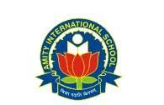

ऐमिटी इंटरनेशनल स्कूल
विषय – संस्कृत
कक्षा - ६
कार्यपत्र संख्या - दिनांक -
खण्डः 'क'- अपठित-अवबोधनम्

1. अधोलिखितम् अनुच्छेदं पठित्वा प्रश्नानाम् उत्तराणि लिखत ।

(नीचे लिखे गए अनुच्छेद को पढ़कर प्रश्नों के उत्तर लिखिए। Read the following passage and answer the questions.)

अद्य नवम्बर-मासस्य चतुर्दशः दिवसः अस्ति। अद्य बाल-दिवसः अस्ति। अस्माकं देशस्य प्रथमः प्रधानमन्त्री श्रीमान् जवाहरलाल नेहरू: महाभागः आसीत् । सः बालानाम् अतिप्रियः 'चाचा नेहरू:' आसीत्। तस्य -दिवसः : एव बाल-दिवसः भवति ।

I. एकपदेन उत्तरत। ( एक पद में उत्तर दीजिए। Answer in one word.)

(क) अद्य कः दिवसः अस्ति?
____________________________________________________________________________

(ख) बालानाम् अतिप्रियः कः अस्ति?
____________________________________________________________________________

II. पूर्णवाक्येन उत्तरत। (पूर्ण वाक्य में उत्तर दीजिए। Answer in a complete sentence.)

अस्माकं देशस्य प्रथमः प्रधानमन्त्री कः आसीत्?
________________________________________________________________________

III. निर्देशानुसारेण उत्तरत। (निर्देशानुसार उत्तर दीजिए। Answer as directed.)

(क) 'देशस्य' शब्दे का विभक्तिः ? _________________________

(ख) 'अस्ति'-अत्र कः धातुः ? _________________________

चित्रवर्णन
चित्र को देखकर मंजूषा की सहायता से संस्कृत में पाँच वाक्य निर्माण कीजिए
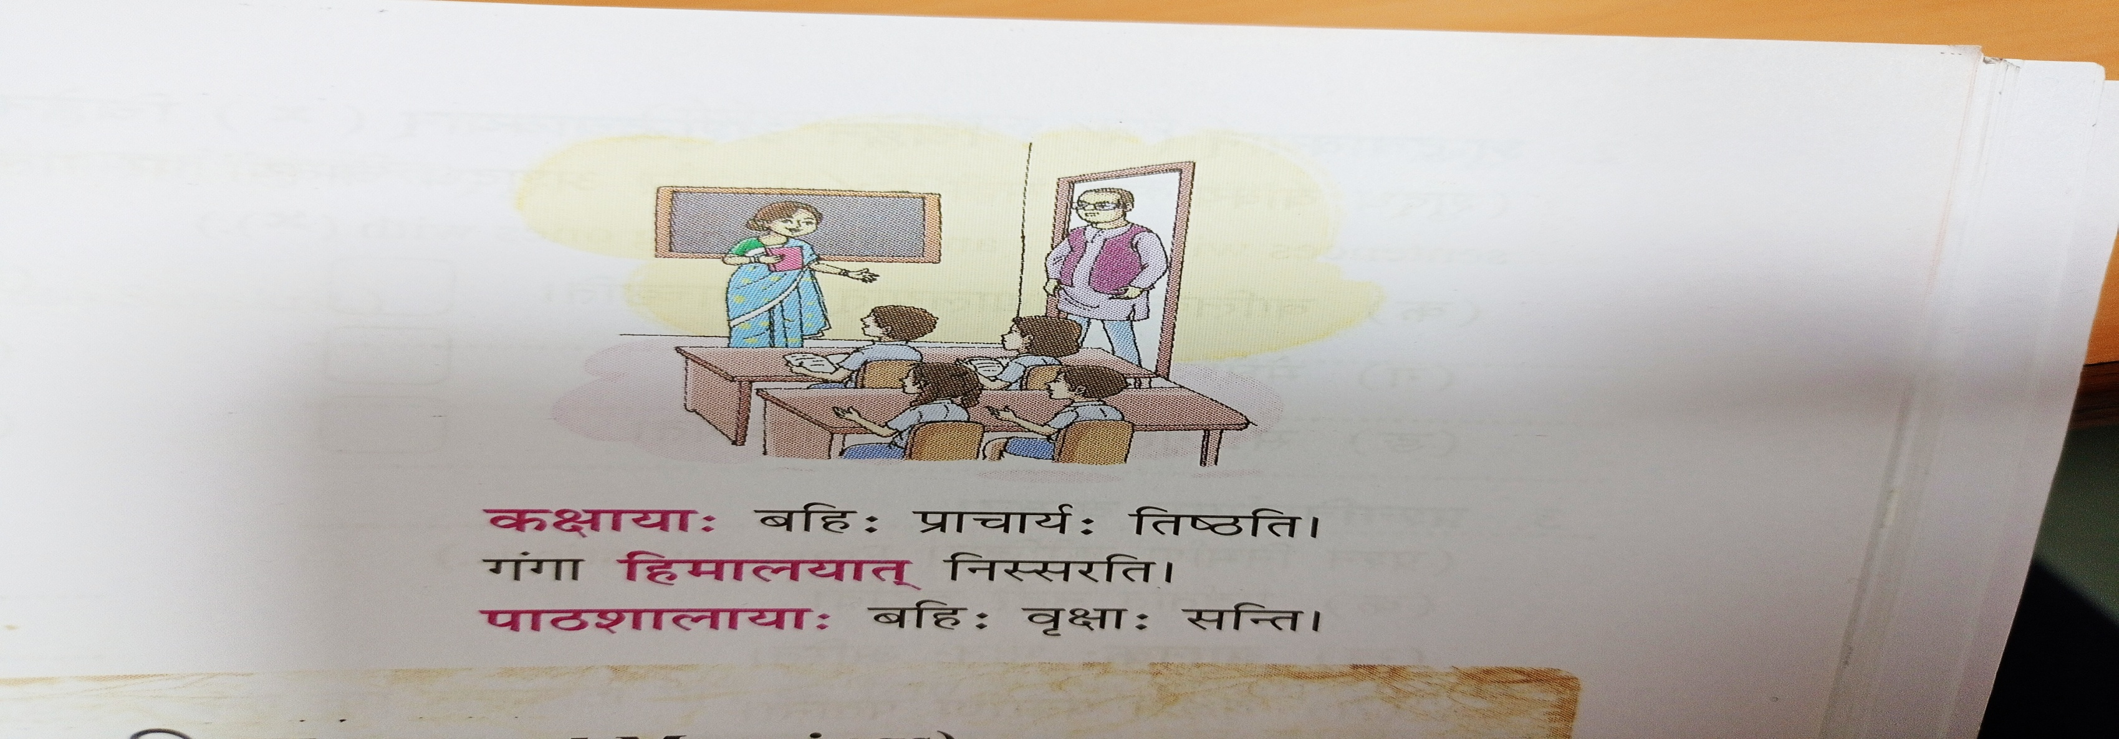
मंजूषा- कक्षाया:, श्यामपट्टः, अस्ति पुस्तकानि, अध्यापिका, सन्ति, छात्राः प्रधानाचार्य: चित्रं , अत्र
__________________________________________________________________________________
__________________________________________________________________________________
__________________________________________________________________________________
__________________________________________________________________________________
__________________________________________________________________________________
__________________________________________________________________________________
__________________________________________________________________________________

